Министерство цифрового развития, связи и массовых коммуникаций Российской Федерации Сибирский Государственный Университет Телекоммуникаций и Информатики СибГУТИ

Кафедра вычислительных систем

**Лабораторная работа №2**

по дисциплине «Операционные системы»

Выполнил:

Студент группы ИВ-921

Ярошев Р.А.

Работу проверил:

ассистент кафедры ВС

Петрук Е. А.

Новосибирск 2021

## Задание

Реализовать упрощенную командную оболочку (аналог bash, csh, и т.д.). Обо-

лочка должна предоставлять следующий функционал:

• Выводить приглашение для ввода команды;

• Запускать введенную команду, выводить результат;

• Поддерживать конвейер:

> command1 | command2 | command3

• Любой другой функционал на ваше усмотрение.

Системные вызовы, которые понадобятся вам при выполнении лаборатор-

ной (прочитать о них в мануале): fork, exec, wait, exit, waitpid, getpid,

pipe, dup2.

## Результат работы программы

Сборка:

$ gcc main.c

Запуск:

$ ./main.out

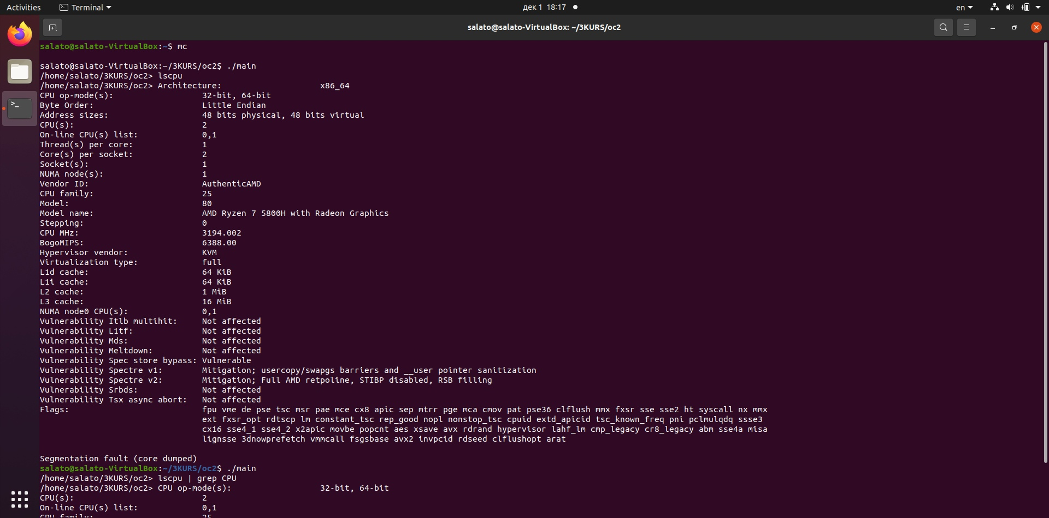

Изображение 1. Сборка приложения и запуск программы

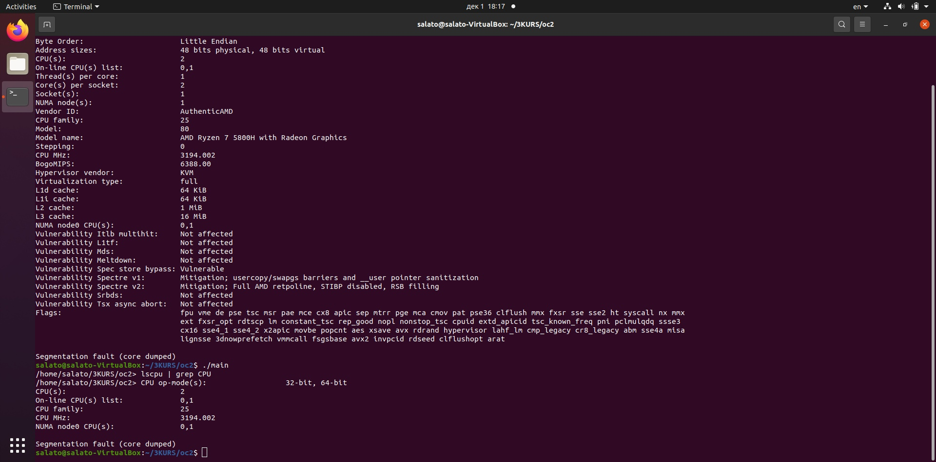

Изображение 2. Проверка работы конвейера

## Листинг

main.c

#include <stdio.h>

#include <string.h>

#include <stdlib.h>

#include <unistd.h>

#include <sys/types.h>

#include <sys/wait.h>

#include <sys/stat.h>

#include <fcntl.h>

#include <errno.h>

#define MAX_LINE_LENGTH 1024

#define BUFFER_SIZE 64

#define REDIR_SIZE 2

#define PIPE_SIZE 3

#define MAX_COMMAND_NAME_LENGTH 128

#define PROMPT_MAX_LENGTH 30

#define PIPE_OPT "|"

int running = 1;

char *get_current_dir() {

char cwd[FILENAME_MAX];

char*result = getcwd(cwd, sizeof(cwd));

return result;

}

char *prompt() {

static char *_prompt = NULL;

if (_prompt == NULL) {

_prompt = malloc(PROMPT_MAX_LENGTH * sizeof(char));

if (_prompt == NULL) {

perror("Error: Unable to locate memory");

exit(EXIT_FAILURE);

}

}

}

void error_alert(char *msg) {

printf("%s %s**\n**", prompt(), msg);

}

void remove_end_of_line(char *line) {

int i = 0;

while (line[i] != '**\n**') {

i++;

}

line[i] = '**\0**';

}

void read_line(char *line) {

char *ret = fgets(line, MAX_LINE_LENGTH, stdin);

remove_end_of_line(line);

if (strcmp(line, "exit") == 0 || ret == NULL || strcmp(line, "quit") == 0) {

exit(EXIT_SUCCESS);

}

}

void parse_command(char *input_string, char **argv, int *wait) {

int i = 0;

while (i < BUFFER_SIZE) {

argv[i] = NULL;

i++;

}

*wait = (input_string[strlen(input_string) - 1] == '&') ? 0 : 1;

input_string[strlen(input_string) - 1] = (*wait == 0) ? input_string[strlen(input_string) - 1] = '**\0**'

: input_string[strlen(input_string) - 1];

i = 0;

argv[i] = strtok(input_string, " ");

if (argv[i] == NULL) return;

while (argv[i] != NULL) {

i++;

argv[i] = strtok(NULL, " ");

}

argv[i] = NULL;

}

int is_pipe(char **argv) {

int i = 0;

while (argv[i] != NULL) {

if (strcmp(argv[i], PIPE_OPT) == 0) {

return i;

}

i = -~i;

}

return 0;

}

void parse_redirect(char **argv, char **redirect_argv, int redirect_index) {

redirect_argv[0] = strdup(argv[redirect_index]);

redirect_argv[1] = strdup(argv[redirect_index + 1]);

argv[redirect_index] = NULL;

argv[redirect_index + 1] = NULL;

}

void parse_pipe(char **argv, char **child01_argv, char **child02_argv, int pipe_index) {

int i = 0;

for (i = 0; i < pipe_index; i++) {

child01_argv[i] = strdup(argv[i]);

}

child01_argv[i++] = NULL;

while (argv[i] != NULL) {

child02_argv[i - pipe_index - 1] = strdup(argv[i]);

i++;

}

child02_argv[i - pipe_index - 1] = NULL;

}

void exec_child(char **argv) {

if (execvp(argv[0], argv) < 0) {

fprintf(stderr, "Error: Failed to execte command.**\n**");

exit(EXIT_FAILURE);

}

}

void exec_child_pipe(char **argv_in, char **argv_out) {

int fd[2];

if (pipe(fd) == -1) {

perror("Error: Pipe failed");

exit(EXIT_FAILURE);

}

if (fork() == 0) {

dup2(fd[1], STDOUT_FILENO);

close(fd[0]);

close(fd[1]);

exec_child(argv_in);

exit(EXIT_SUCCESS);

}

if (fork() == 0) {

dup2(fd[0], STDIN_FILENO);

close(fd[1]);

close(fd[0]);

exec_child(argv_out);

exit(EXIT_SUCCESS);

}

close(fd[0]);

close(fd[1]);

wait(0);

wait(0);

}

int simple_shell_cd(char **args);

int simple_shell_exit(char **args);

void exec_command(char **args, char **redir_argv, int wait, int res);

char *builtin_str[] = {

"cd",

"exit"

};

int (*builtin_func[])(char **) = {

&simple_shell_cd,

&simple_shell_exit

};

int simple_shell_num_builtins() {

return sizeof(builtin_str) / sizeof(char *);

}

int simple_shell_cd(char **argv) {

if (argv[1] == NULL) {

fprintf(stderr, "Error: Expected argument to **\"**cd**\"\n**");

} else {

if (chdir(argv[1]) != 0) {

perror("Error: Error when change the process's working directory to PATH.");

}

}

return 1;

}

int simple_shell_exit(char **args) {

running = 0;

return running;

}

int simple_shell_pipe(char **args) {

int pipe_op_index = is_pipe(args);

if (pipe_op_index != 0) {

char *child01_arg[PIPE_SIZE];

char *child02_arg[PIPE_SIZE];

parse_pipe(args, child01_arg, child02_arg, pipe_op_index);

exec_child_pipe(child01_arg, child02_arg);

return 1;

}

return 0;

}

void exec_command(char **args, char **redir_argv, int wait, int res) {

for (int i = 0; i < simple_shell_num_builtins(); i++) {

if (strcmp(args[0], builtin_str[i]) == 0) {

(*builtin_func[i])(args);

res = 1;

}

}

if (res == 0) {

int status;

pid_t pid = fork();

if (pid == 0) {

if (res == 0) res = simple_shell_pipe(args);

if (res == 0) execvp(args[0], args);

exit(EXIT_SUCCESS);

} else if (pid < 0) {

perror("Error: Error forking");

exit(EXIT_FAILURE);

} else {

if (wait == 1) {

waitpid(pid, &status, WUNTRACED);

}

}

}

}

int main(void) {

char *args[BUFFER_SIZE];

char line[MAX_LINE_LENGTH];

char t_line[MAX_LINE_LENGTH];

char *redir_argv[REDIR_SIZE];

int wait;

int res = 0;

while (running) {

printf("%s%s> ", prompt(), get_current_dir());

fflush(stdout);

read_line(line);

parse_command(line, args, &wait);

exec_command(args, redir_argv, wait, res);

}

return 0;

}